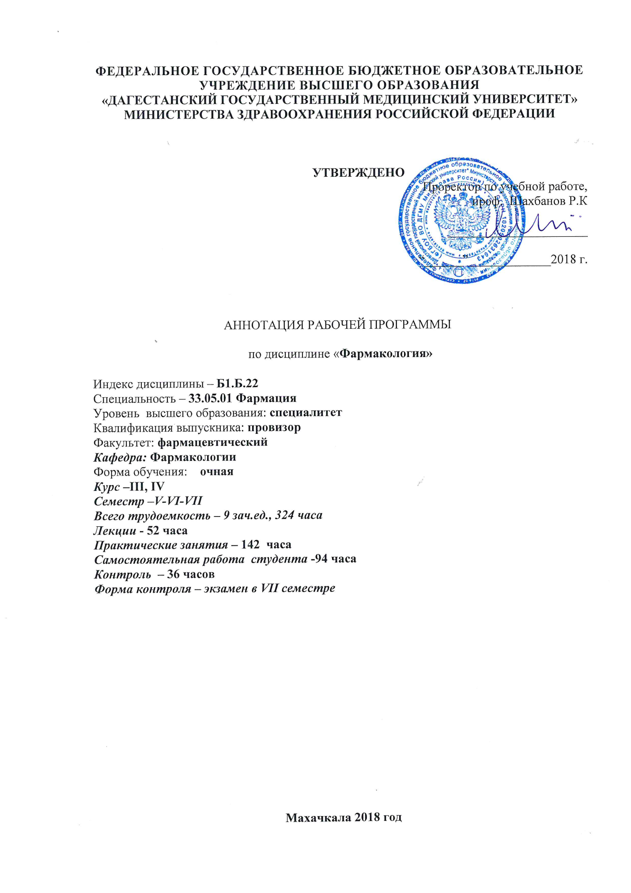

1. Цели и задачи дисциплины:
Цель освоения дисциплины состоит в обеспечении студентов необходимыми знаниями и умениями в области фармакологии с учетом последующего обучения и врачебной профессиональной деятельности.
Задачами освоения дисциплины являются:
- овладение основополагающей информацией по общей фармакологии, механизму действия, фармакокинетике, фармакодинамике и знаниями, необходимыми при применении основных групп лекарственных препаратов;
- умение выбирать рациональный комплекс лекарственных препаратов для лечения детей и подростков, выбрать группы лекарственных средств, конкретные препараты этой группы с учетом их фармакодинамики и фармакокинетики, учитывать возможные побочные эффекты, повышать иммунную активность организма, определять необходимое медикаментозное лечение для оказания неотложной помощи при общих заболеваниях;
- умение выписывать рецепты на различные лекарственные формы;
- умение выбирать оптимальную дозу и пути введения лекарственного препарата при конкретных заболеваниях.
2. Перечень планируемых результатов обучения.
Формируемые в процессе изучения учебной дисциплины компетенции:
№ | Наименование категории компетенции
 | 1 | 2
1 | Обще-культур-ные  компетенции | ОК-1: способность к абстрактному мышлению, анализу, синтезу.
 |  | Знать: общие закономерности фармакокинетики и фармакодинамики лекарственных (химических) веществ
 |  | Уметь: анализировать показатели фармакокинетики и особенности фармакодинамики лекарственных средств с учетом анатомо-физиологических особенностей
 |  | Владеть: навыками использования показателей фармакокинетики и зависимости параметров фармакодинамики от свойств лекарственных средств, режима дозирования, условий их применения, особенностей и состояния организма для рациональной фармакотерапии
2 | Общепрофессиональные компетенции  Профессиональные компетенции | ОПК-1:готовность решать стандартные задачи профессиональной деятельности с использованием информационных, библиографических ресурсов, медико- биологической терминологии, информационно-коммуникационных технологий и учетом основных требований информационной безопасности
 |  | Знать: пути введения, механизмы всасывания, распределения и биотрансформации ЛС, пути элиминации, механизмы действия ЛС, фармакокинетические параметры
 |  | Уметь: применять данную информацию применительно к отдельным ЛС
 |  | Владеть: навыками применения лекарственных средств при лечении, реабилитации и профилактике различных заболеваний и патологических состояний;
 |  | ПК-13: Способность к оказанию консультативной помощи медицинским работникам и потребителям лекарственных препаратов в соответствии с инструкцией по применению лекарственного препарата
 |  | Знать: особенности фармакокинетики и фармакодинамики с учетом возрастных особенностей, достоинства и недостатки различных лекарственных форм; строение и биохимические свойства основных классов биологически важных соединений, основные метаболические пути их превращения; роль клеточных мембран и их транспортных систем в обмене веществ в организме ребенка.
Уметь:выбирать группы лекарственных средств, конкретные препараты этой группы и их аналоги с учетом их фармакодинамики и фармакокинетики;
анализировать действие лекарственных средств по совокупности их фармакологических свойств и возможность их использования для терапевтического лечения детей и подростков;
выбирать оптимальную дозу и путь введения лекарственного препарата при конкретных заболеваниях;
 |  | Владеть: оказывать активную консультативную помощь врачу в определении оптимального режима дозирования, выборе лекарственной формы препарата, кратности и длительности введения лекарственного средства

3. Место учебной дисциплины в структуре образовательной программы

Учебная дисциплина «Фармакология» относится к базовой части учебного цикла Б1.Б22, изучается в 5, 6, 7 семестрах. Для изучения данной учебной дисциплины необходимы следующие знания, умения и навыки, формируемые предшествующими дисциплинами «Латинский язык», «Химия», «Биология», «Биохимия», «Патология».
Дисциплина «Фармакология» является предшествующей для изучения дисциплин: «Клиническая фармакология», «Безопасность жизнедеятельности».
4.Трудоемкость учебной дисциплины и виды контактной работы.

Вид учебной работы | Всего часов | Семестры
 |  | V | VI | VII
Контактная работа (всего), в том числе
Аудиторная работа | 194 | 72 | 72 | 50
Лекции (Л) | 52 | 18 | 18 | 16
Практические занятия (ПЗ) | 142 | 54 | 54 | 34
Семинары (С)
Лабораторные работы (ЛР)
Внеаудиторная работа
Самостоятельная работа обучающегося (СРО) | 94 | 36 | 36 | 22
Вид промежуточной аттестации (зачет, экзамен) | 36 |  |  | 36
Общая трудоемкость часы, зач.ед. | 324  9 | 108  3 | 108  3 | 108  3

- СТРУКТУРА И СОДЕРЖАНИЕ УЧЕБНОЙ ДИСЦИПЛИНЫ
Разделы дисциплины, виды учебной деятельности и формы текущего контроля

№ п/п | №  семестра | Наименование раздела дисциплины | Л | ПЗ | ЛР | СРО | Всего часов | Оценочные средства для текущего контроля
1 | 5 | Общая рецептура |  | 9 |  | 10 | 19 | Тесты, ситуационные задачи, контрольные работы, устный опрос
2 |  | Общая фармакология | 4 | 12 |  | 10 | 26 | Тесты, ситуационные задачи, контрольные работы, устный опрос
3 |  | Лекарственные средства, регулирующие функции периферического отдела нервной системы | 6 | 18 |  | 16 | 40 | Тесты, ситуационные задачи, контрольные работы, устный опрос
4 | 6 | Лекарственные средства, регулирующие функции центральной нервной системы | 8 | 27 |  | 16 | 51 | Тесты, ситуационные задачи, контрольные работы, устный опрос
5 |  | Лекарственные средства, регулирующие функции исполнительных органов и систем | 16 | 48 |  | 20 | 84 | Тесты, ситуационные задачи, контрольные работы, устный опрос
6 | 7 | Лекарственные средства, регулирующие процессы обмена веществ | 2 | 6 |  | 4 | 12 | Тесты, ситуационные задачи, контрольные работы, устный опрос.
7 |  | Лекарственные средства, угнетающие воспаление и влияющие на иммунные процессы | 4 | 2 |  | 4 | 10 | Тесты, ситуационные задачи, контрольные работы, устный опрос
8 |  | Противомикробные  противовирусные и противопаразитарные средства | 12 | 20 |  | 14 | 46 | Тесты, ситуационные задачи, контрольные работы, устный опрос
9 |  | Экзамен |  |  |  |  | 36
 |  | ИТОГО | 52 | 142 |  | 94 | 324

6. ВИДЫ КОНТРОЛЯ: экзамен в 6 семестре

Зав. кафедрой _____________________ (Ш.М. Омаров)

